部署文档

## 工程简介

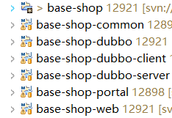

以base-shop为例进行介绍:

base-shop-common: 工具包

base-shop-dubbo: dubbo服务接口包（目录）

base-shop-dubbo-client: dubbo接口定义包

base-shop-dubbo-server: dubbo接口实现

base-shop-portal: HTTP接口系统

base-shop-web: 后台管理系统

*注意：依赖此框架的项目，大体结构保持一致。*

## 编译打包

进入项目根目录，双击deploy.bat

会弹出如下页面：

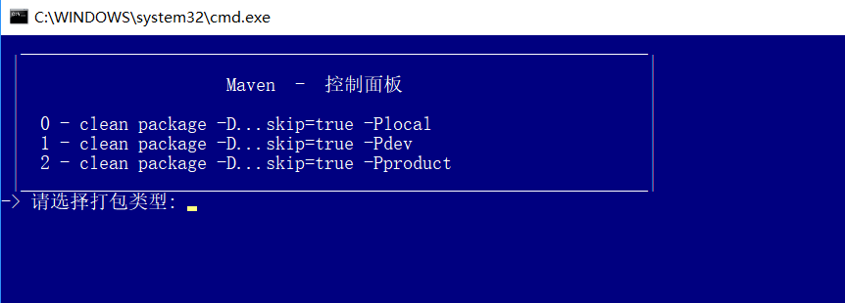

选择打包类型：

0 ：本地

1 ：开发环境

2 ：生产环境

开发环境（DEBUG）与生产环境（INFO）开启的日志级别不一样

本地、开发环境采用的是dubbo接口直连

生产环境采用的是注册中心，zookeeper当作注册中心

## 依赖服务

1. 数据库(mysql、oracle)
2. 缓存(redis)
3. ftp
4. nginx(反向代理、图片服务器)
5. zookeeper(注册中心)，未使用则忽略
6. xxl-job-admin(定时任务，需单独部署)

## 发布包上传

共三个发布包：

1. dubbo接口包

base-shop-dubbo-server/target下面：



wrapper-app-0.0.2-SNAPSHOT.zip 接口容器包

base-shop-dubbo-server-0.0.2-SNAPSHOT.zip dubbo服务代码包

1. portal war包

base-shop-portal/target下面：



1. web war包

base-shop-web/target下面：



将上述三个部分的包上传至应用服务器

## 编辑配置文件

共三个配置文件：

1. dubbo工程配置文件

base-shop-dubbo\base-shop-dubbo-server\src\main\resources\application.properties

1. portal工程配置文件

base-shop-portal\src\main\resources\application.properties

1. web工程配置文件

base-shop-web\src\main\resources\application.properties

*注意：框架在设置配置文件读取时采用约定优于配置的原则。*

在服务器上的配置文件目录：/etc/conf/${projectName}/dubbo|portal|web/application.properties

将以上三个配置文件配置好后上传至服务器对应的目录下面。

当服务器的该目录下没有找到对应的配置文件，则发布包classpath下面的配置文件生效。

## 配置应用服务器

上传至同一目录，解压至当前目录

unzip base-shop-dubbo-server-0.0.2-SNAPSHOT.zip

unzip wrapper-app-0.0.2-SNAPSHOT.zip

1. wrapper-app/conf/wrapper.conf配置可以调整容器的参数
2. ./wrapper-app/bin/StartWrapper start 进行启动应用

将tomcat解压至该目录

unzip apache-tomcat-7.0.61.zip

unzip base-shop-portal.war -d ./base-shop-portal

unzip base-shop-web.war -d ./ base-shop-web

编辑配置文件：vi ./tomcat/conf/server.xml

<Host name="localhost" appBase="webapps"

unpackWARs="true" autoDeploy="true">

<!-- Access log processes all example.

Documentation at: /docs/config/valve.html

Note: The pattern used is equivalent to using pattern="common" -->

<Valve className="org.apache.catalina.valves.AccessLogValve" directory="logs"

prefix="localhost_access_log." suffix=".txt"

pattern="%h %l %u %t &quot;%r&quot; %s %b" />

<Context path="/api/" docBase="/home/wjh/base-shop-portal" debug="0" reloadable="false"/>

<Context path="/web/" docBase="/home/wjh/base-shop-web" debug="0" reloadable="false"/>

</Host>

注意：红色标记处

启动tomcat容器。

## Nginx配置